淡江時報 第 1003 期
經濟週 保險週 航太週 土木週 熱力登場 展現系所特色與發展
學習新視界
【記者蔡晉宇、簡妙如、王心妤、羅云㚬淡水校園報導】商管學院保險、航太、經濟3系不約而同地在上週舉辦為期5天的系週，海報街各系旗幟飄揚！週一聯合開幕式中，3系系主任皆表示，希望藉由活動，增進彼此系上同學的交流，經濟系主任鄭東光更打趣地說：「航太系購置飛機就會需要保險，而如何選保險正是經濟系的領域，可見3系間的專業連結。」航太系系主任湯敬民於開幕致詞時感謝策展同學辛勞並表示，「對航空業有興趣者，歡迎加入民航學分學程。」

保險週在現場除有抽獎活動吸引人氣外，還邀請新光人壽、國泰人壽、富邦產險等8家壽險業者來校進行就業諮詢與企業徵才，現場皆可免費參與職業適性分析。不僅提供保險系同學畢業後的方向，也讓非該系學生了解到保險系的畢業發展。保險系系學會會長、保險三呂宗儒說：「活動中企業徵才的資訊，對我相當有幫助，也更加了解到業界運作方式。」

經濟系系學會舉辦經濟週，策劃有「經爆骰子牛」考驗心理戰術、「射進你的心」遊戲訓練邏輯判斷和計算能力，以及「經濟智慧王」考驗大家專業知識3項等系列活動。經濟系系學會會長、經濟二呂彥蓉說，「今年首次與保險、航太系合作，舉辦聯合抽獎活動，希望全校師生能透過遊戲互動和體驗，更加了解我們的學系。」

參與現場活動的中文一周怡霏說：「在問答遊戲中，可以了解到經濟學原理，互動設計很特別。」經濟二劉宏禹分享，「在玩射飛鏢過程中，感覺跟朋友更有默契了。」

航太週在活動現場有模擬飛行器、飛機模型展示及販售航太相關商品等。系學會會長航太三林家寬表示，「此次特選海報街作為活動地點，讓外系同學更了解航太系。」10日亦舉行工學院大禹獎頒獎典禮，由院長何啟東與各系系主任共同頒發獎狀及邱簡儉女士紀念獎學金等5項獎學金。

土木週於9日至13日在工館3樓中庭舉行，工學院院長何啟東於開幕式致詞預祝活動圓滿順利。土木系系主任王人牧表示，今年有全新的活動和展覽，藉此展現本系特色！

活動安排夜跑、密室逃脫、混凝土抗壓強度實作競賽等，參加活動集點能抽iPad mini等獎項！靜態展總召土木二蔡宗樺表示，特別提前錄影專訪本系教師，暢談教學理念，讓同學更加了解土木系。10日亦頒發土木金禹獎給傑出系友新加坡萬德集團董事長莊文甫。參加混凝抗壓競賽的土木二蕭昆詣說：「參加比賽可以複習所學，嘗試不同配比，得出最好的比例，也能增加比賽經驗，爭取第一名獎金。」
2018/03/30

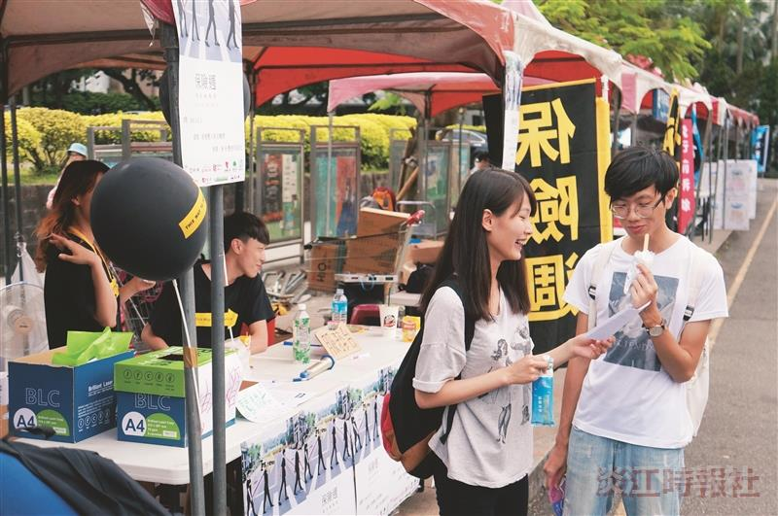
保險週

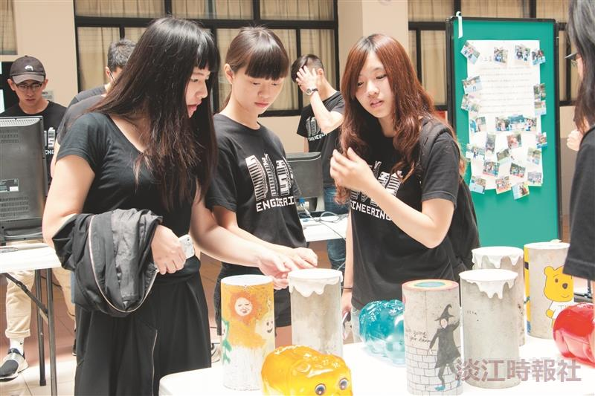
土木週

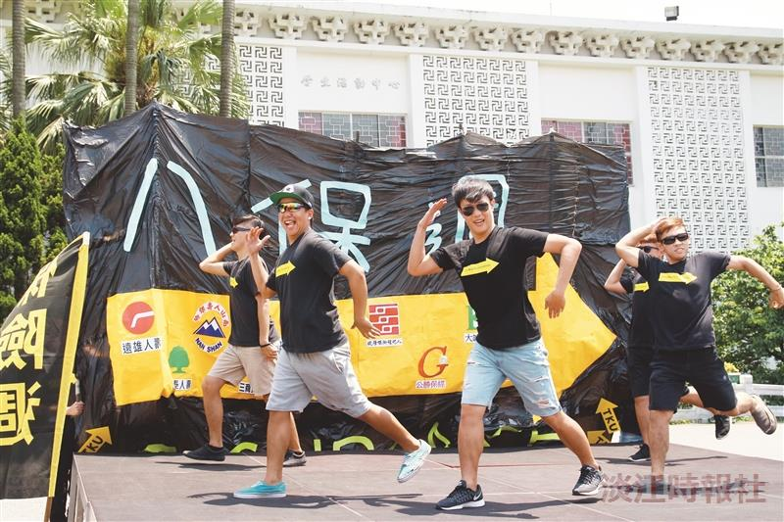
保險系

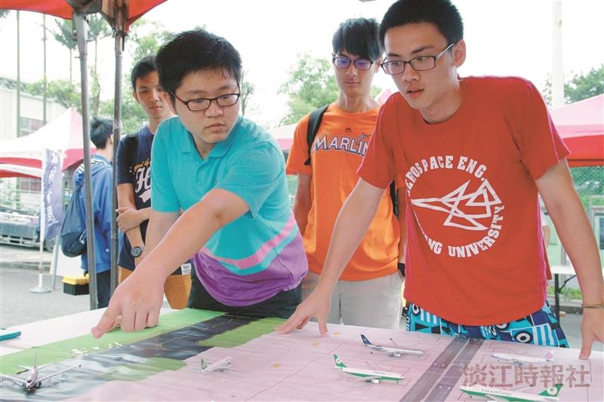
航太週

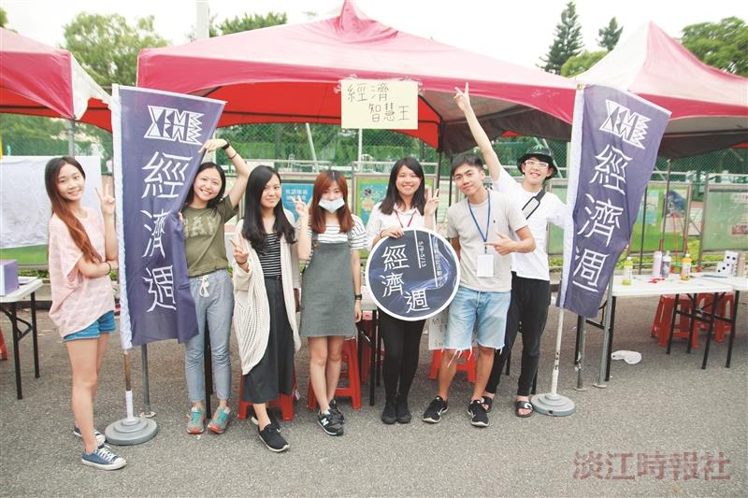
經濟週

